課題DSP2-2-1

|  |  |  |  |  |  |  |  |
| --- | --- | --- | --- | --- | --- | --- | --- |
|  | 2019 | 年 | | 5 | 月 | 29 | 日 |
| クラス | 5J | | 番号 | | 4 | | |

＜課題１＞

　１次元DCTの手計算を行う。

$$x_{n}=\left(\begin{aligned}1 \\ 2 \\ 3 \\ 4\end{aligned}\right) C=\left(\begin{aligned}\frac{1}{\sqrt{N}}\cos{\frac{0}{8}} \\ \sqrt{\frac{2}{N}}\cos{\frac{1}{8}π} \\ \sqrt{\frac{2}{N}}\cos{\frac{2}{8}π} \\ \sqrt{\frac{2}{N}}\cos{\frac{3}{8}π}\end{aligned}\begin{aligned}\frac{1}{\sqrt{N}}\cos{\frac{0}{8}} \\ \sqrt{\frac{2}{N}}\cos{\frac{3}{8}π} \\ \sqrt{\frac{2}{N}}\cos{\frac{6}{8}π} \\ \sqrt{\frac{2}{N}}\cos{\frac{9}{8}π}\end{aligned}\begin{aligned}\frac{1}{\sqrt{N}}\cos{\frac{0}{8}} \\ \sqrt{\frac{2}{N}}\cos{\frac{5}{8}π} \\ \sqrt{\frac{2}{N}}\cos{\frac{10}{8}π} \\ \sqrt{\frac{2}{N}}\cos{\frac{15}{8}π}\end{aligned}\begin{aligned}\frac{1}{\sqrt{N}}\cos{\frac{0}{8}} \\ \sqrt{\frac{2}{N}}\cos{\frac{7}{8}π} \\ \sqrt{\frac{2}{N}}\cos{\frac{14}{8}π} \\ \sqrt{\frac{2}{N}}\cos{\frac{21}{8}π}\end{aligned}\right)=\left(\begin{aligned}0.5 \\ 0.653 \\ 0.5 \\ 0.271\end{aligned}\begin{aligned}0.5 \\ 0.271 \\ -0.5 \\ -0.653\end{aligned}\begin{aligned}0.5 \\ -0.271 \\ -0.5 \\ 0.653\end{aligned}\begin{aligned}0.5 \\ -0.653 \\ 0.5 \\ -0.271\end{aligned}\right)$$

$$X_{k}= C*x_{n}=\left(\begin{aligned}5.0 \\ -2.2 \\ 0 \\ -0.16\end{aligned}\right)$$

$$x_{n}=iC*X_{k}=^{ }C^{t}*X_{k}=\left(\begin{aligned}1 \\ 2 \\ 3 \\ 4\end{aligned}\right)$$

＜課題２＞

　１次元DCTのプログラムを作成し，手計算の結果と比較する。結果を図１に示す。

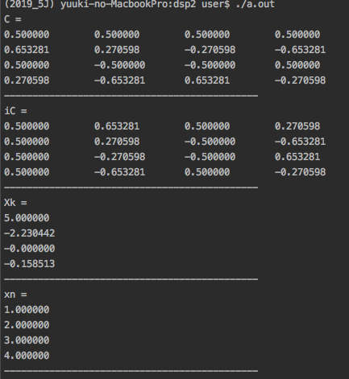

図１　１次元DCTのプログラムの実行結果

＜考察＞

　図１と上記の手計算により，実際に自分で計算したものと，プログラムで計算したものが一致していることがわかった。

　また，計算方法がDFTとかなり似ていたと感じた。